В Екатеринбурге открылся крупнейший картинг-центр: покататься в майские праздники можно со скидками до 20%.
Turba Karting Hall приглашает всех желающих испытать настоящий драйв.

До недавнего времени в Екатеринбурге не было качественной площадки для занятий автоспортом. Профессиональные спортсмены Урала объединились, чтобы поспособствовать разрешению этой задачи и создать крытый картинг-центр, где испытать себя могут и профессиональные автопилоты и любители. И им это удалось!
С марта в Екатеринбурге функционирует крупнейший крытый картинг центр Turba Karting Hall. 5000 квадратных метров под крышей, с новой качественной техникой для ценителей автоспорта. Журналисты портала Е1 уже успели испытать на себе новую гоночную трассу - подробности здесь.
На грядущие майские праздники Turba Karting Hall приглашает всех желающих получить порцию драйва и гоночного адреналина со скидкой 20%!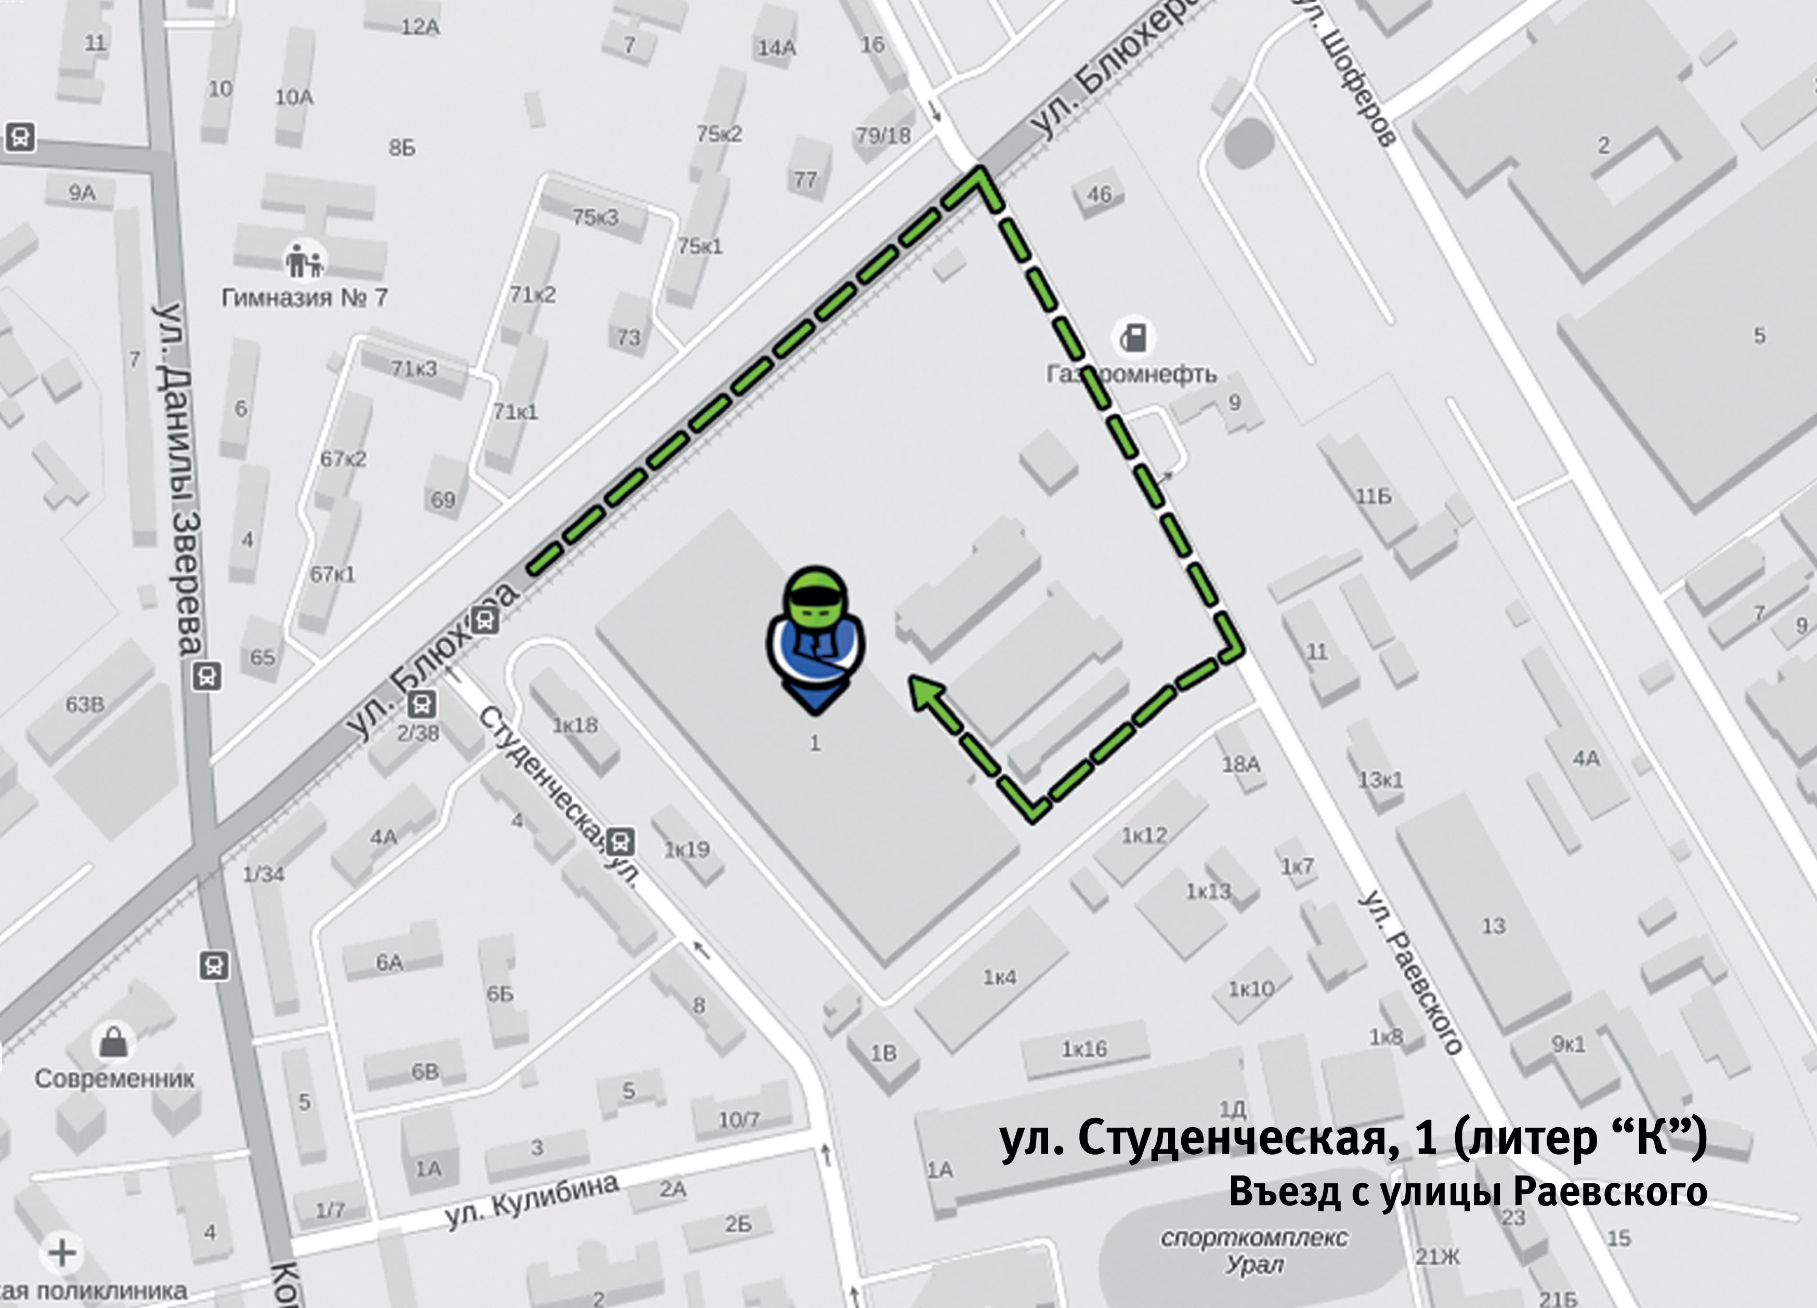

Наш картинг центр разработан профессионалами автоспорта, но для каждого уровня подготовки, от новичков, первый раз севших за руль, до любителей погонять и начинающих спортсменов.
Так же картинг – это прекрасный семейный отдых, дети с 6ти лет уже могут управлять сами, а для родителей с маленькими детьми – есть двухместный карт.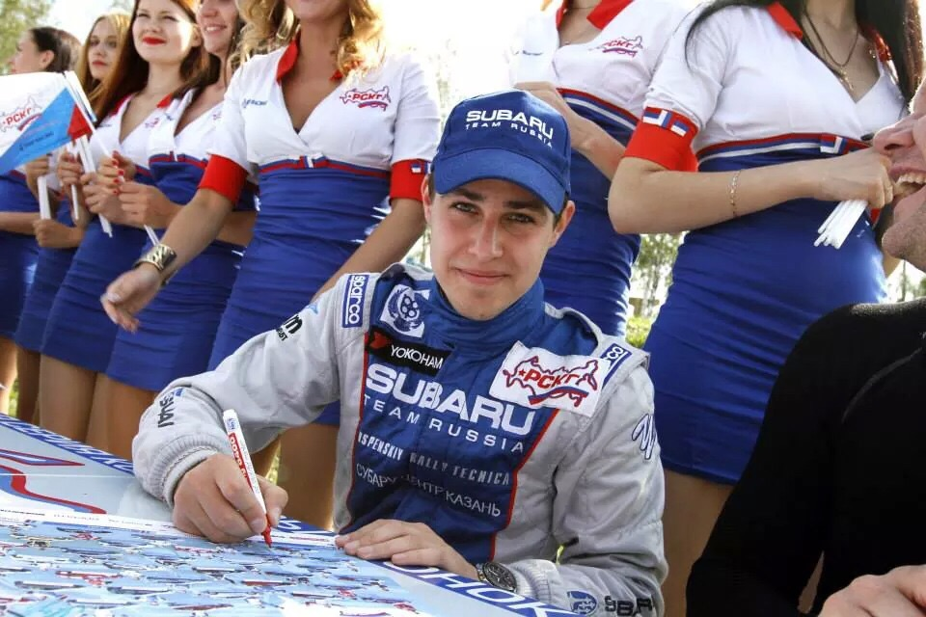

Максим Чернев — мастер спорта,
член гоночной команды SUBARU TEAM RUSSIA,
чемпион сезона 2008 в классе Lada REVOLUTION.

«Turba Karting Hall» — это, с одной стороны, картинг на каждый день. А с другой, это сильная идеология, связанная с развитием автоспорта, личностным ростом пилотов и всей страны на международных соревнованиях.
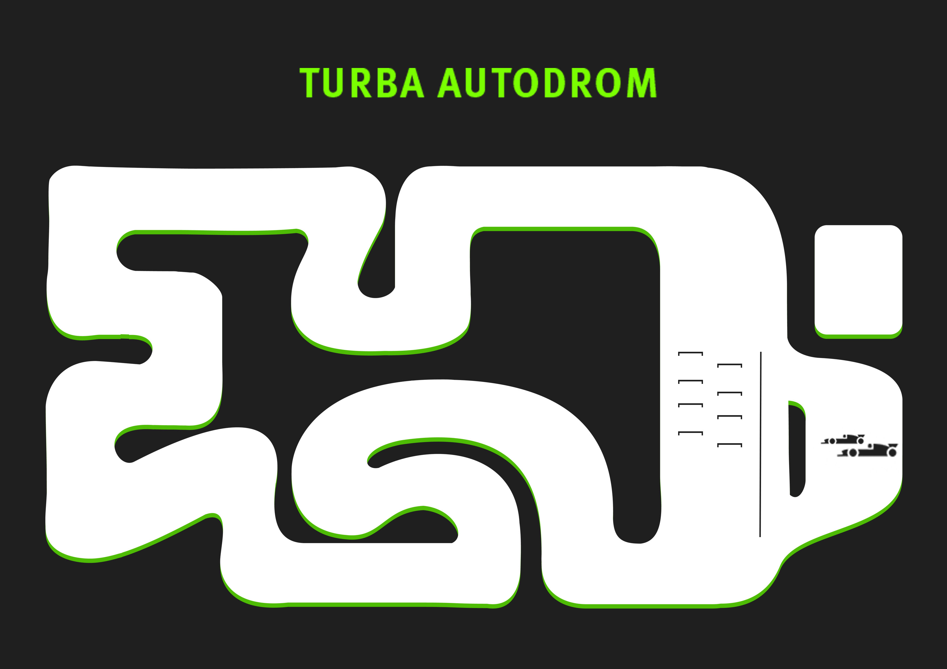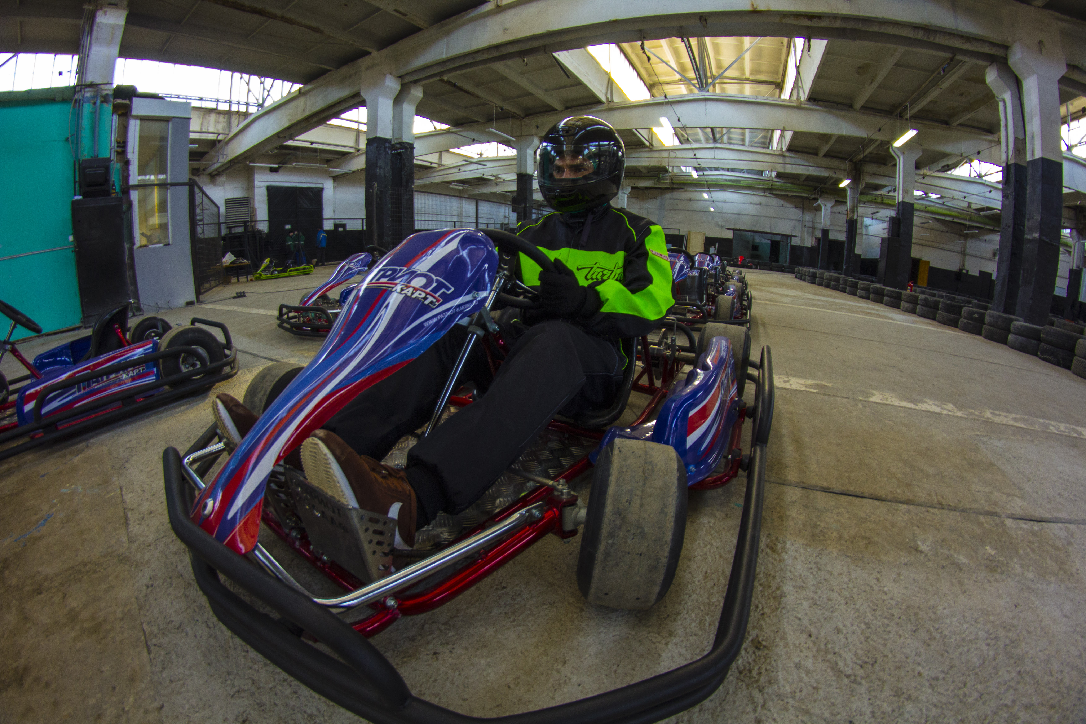
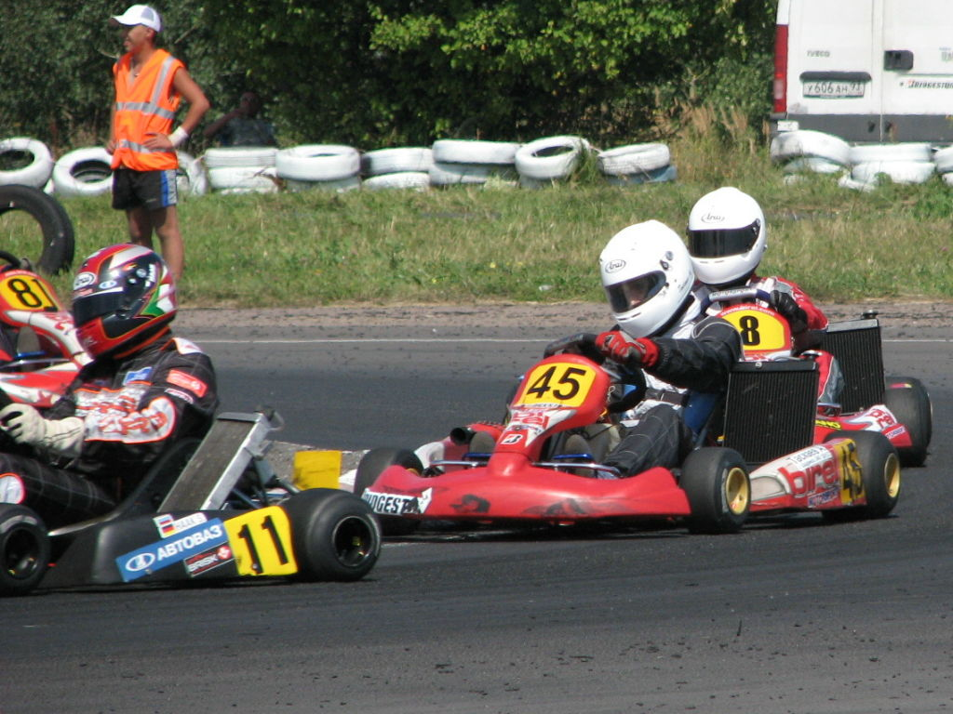
Александр Таскаев — мастер спорта,
чемпион России по картингу,
тест-пилот команды Scuderia Ferrari.

На площадке Turba Kating Hall проходят любительские соревнования, клубные гонки, мини чемпионаты, серии Time Attack, и немаловажная часть картинг центра – Школа гоншика, в которой занимаются дети от 6ти лет.
Профессиональный картинг является неотъемлемой частью учебно-тренировочной программы нашей школы, это важная составляющая развития карьеры пилотов.
Наши преподаватели - профессиональные гонщики, чемпионы и обладатели кубков Российских чемпионатов по картингу и кольцевым автогонкам.
Коротко о Turba Karting Hall:

- общая площадь центра составляет 5000 квадратных метров;
- общая протяжённость трассы 360 метров;
- возможность получать удовольствие и тренироваться в любое время года;
- детская и взрослая техника, а так же двухместный карт;
- полная экипировка, соответствующая всем нормативам безопасности и качества;
- профессиональная школа картинга для всех уровней подготовки;
- удобная парковка.
- Все майские праздники – скидка 20%!

С 1го по 11ое мая – скидки до 20%
Расписание работы на предстоящие праздники:
1 мая - с 10.00 до 24.00
2 мая - с 10.00 до 24.00
3 мая - с 10.00 до 24.00
4 мая - с 10.00 до 22.00
5 и 6 мая - выходные
7 мая - с 14.00 до 22.00
8 мая - с 14.00 до 24.00
9 мая - с 10.00 до 24.00
10 мая - с 10.00 до 24.00
11 мая - с 10.00 до 22.00

Ждем вас за незабываемыми ощущениями!

turba-karting.ru
Адрес: улица Студенческая 1, литер К, Въезд с Раевского
(343) 389 99 00
vk.com/turba_karting

